
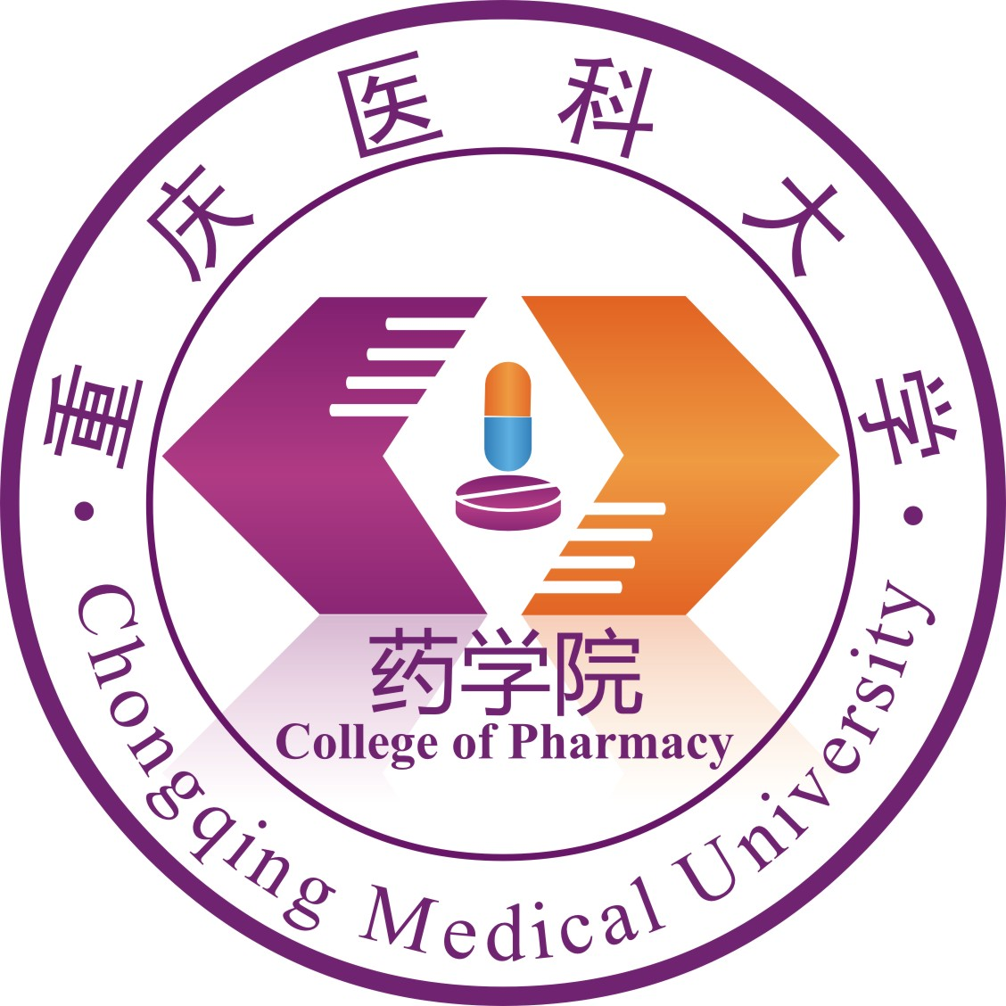
CHONGQING ¦ 2018年 ¦
重庆市药师协会 CHONGQING PHARMACIST ASSOCIATION
重庆市2018执（从）业药师继续教育培训
课程安排表
日 期 | 时 间 | 内 容
10月19日  周五 | 10:30-10:40 | 报到及开班仪式
10月19日  周五 | 10:40-12:00 | 药物治疗管理(MTM)——临床药学监护实践方法  重庆医科大学附属第二医院药学部 余娴 副教授
10月19日  周五 | 12:00-13:30 | 午餐 / 缴费注册
10月19日  周五 | 13:40-15:00 | 中医和法的思想基础及其在胃肠病中的应用  大坪医院中医科主任 杨国汉 教授
10月19日  周五 | 15:00-15:20 | 茶歇
10月19日  周五 | 15:20-16:40 | 风湿免疫性疾病及药物治疗  重庆市中医院风湿病科主任 吴斌 主任中医师
10月20日  周六 | 9:00-10:20 | 中药抗炎作用机制的研究现状及其应用  重庆医科大学中医药学院院长 曹文富 教授
10月20日  周六 | 10:20-10:30 | 茶歇
10月20日  周六 | 10:40-12:00 | 自身免疫疾病治疗过程中药物不良反应管理  重庆医科大学药学院 刘颖菊 教授
10月20日  周六 | 12:00-13:30 | 午餐
10月20日  周六 | 13:40-15:00 | 中药对体质的调理作用及合理选用  重庆市中药研究院 杨大坚 教授
10月20日  周六 | 15:00-15:20 | 茶歇
10月20日  周六 | 15:20-16:40 | 具体内容待定  重庆市人民医院药学部主任 金蜀蓉 主任药师
10月21日  周日 | 9:00-10:20 | “互联网+”药品供应保障服务政策解读  重庆医科大学药学院 郑航 博士
10月21日  周日 | 10:20-10:30 | 茶歇
10月21日  周日 | 10:40-12:00 | 炎症和免疫调节药临床进展和评价  重庆医科大学药学院 万敬员 教授
10月21日  周日 | 12:00-13:30 | 午餐
10月21日  周日 | 13:40-15:00 | 老年人群抗风湿免疫性疾病药物的合理应用（初定）  重庆医科大学附属医院中医科 李荣亨 教授/博导
10月21日  周日 | 15:00-15:20 | 茶歇
10月21日  周日 | 15:20-16:40 | 药师与药物警戒工作  重庆医科大学附属儿童医院药学部主任 贾运涛 教授/硕导
主办：重庆市药师协会
承办：重庆医科大学药学院
授课地点：重庆医科大学袁家岗校区图书科技大楼国际学术会议厅
面授咨询电话：68485161/68810534

